Automatizační cvičení

|  |  |  |  |  |
| --- | --- | --- | --- | --- |
| **A4** | 108 – Čítač s klopnými  obvody D | | | |
| Hartan Vojtěch | |  | 1/ | Známka: |
| 5.10.2017 | | 12.10.2017 |  | Odevzdáno: |

Zadání:

Navrhněte čítač podle zadání pomocí klopných obvodů (obvod typu 7474).

Zadání: 60527

Postup:

1. Zapsal jsem binární hodnoty čísel do logické tabulky.

*výchozí následný*

|  |  |  |  |  |  |  |
| --- | --- | --- | --- | --- | --- | --- |
| *stav* | **c** | **b** | **a** | **C** | **B** | **A** |
| **6** | 1 | 1 | 0 | 0 | 0 | 0 |
| **0** | 0 | 0 | 0 | 1 | 0 | 1 |
| **5** | 1 | 0 | 1 | 0 | 1 | 0 |
| **2** | 0 | 1 | 0 | 1 | 1 | 1 |
| **7** | 1 | 1 | 1 | 1 | 1 | 0 |

1. Provedl jsem minimalizaci za pomocí Karnaughových map.

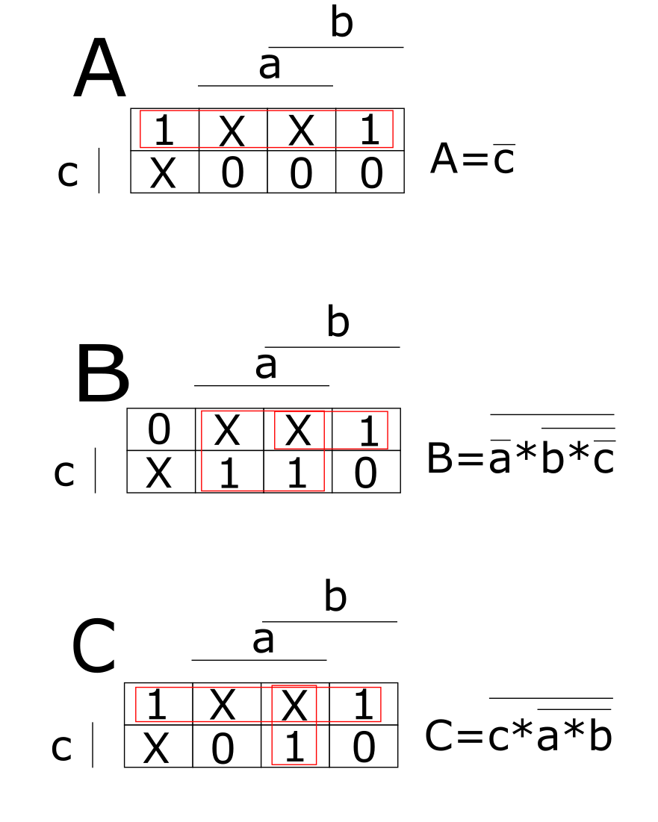

1. Podle minimalizovaných funkcí jsem si načrtl schéma zapojení

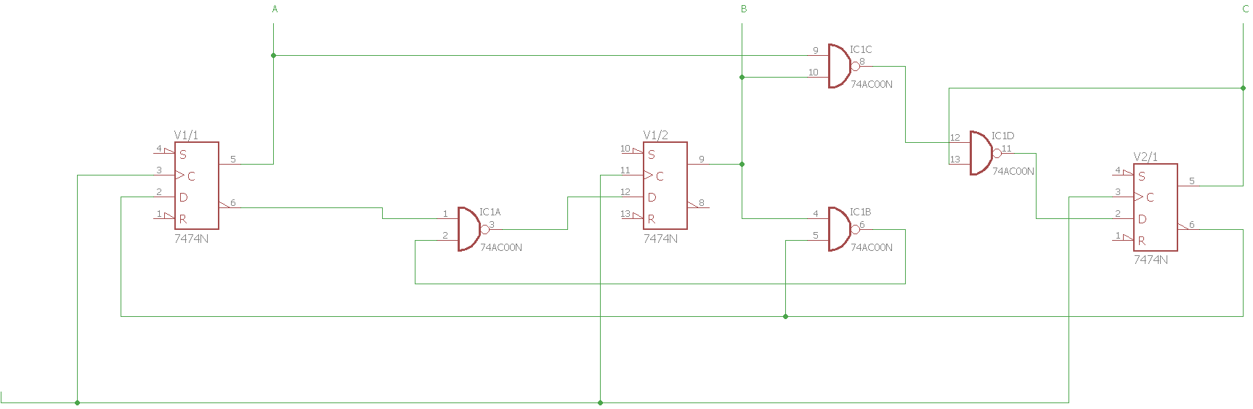

1. Zapojení jsem zapojil na zapojovacím poli CADET II

Závěr:

Čítač s klopnými obvody D pracoval správně dle zadání. Musel jsem si dát akorát pozor, že signál již neberu ze spínačů, ale ze samotných integrovaných obvodů, což umožnilo jednodušší zapojení než v předešlé úloze.

3/3